ICT-gebruik bij scriptie of werkstuk

Voor leerlingen zijn de studiekaarten ‘Word gebruiken bij je scriptie of werkstuk’, ‘Zoeken op internet’ en ‘Betrouwbaarheid van bronnen’ beschikbaar.
De studiekaart ‘ICT-gebruik bij scriptie of werkstuk’ is bedoeld voor docenten.
Bij een goed werkstuk is uiteraard de inhoud in orde. Maar daarnaast zijn er veel meer aspecten waar je tegenwoordig aan moet denken. Bij het maken van een werkstuk is internet een belangrijke bron geworden. Daarnaast wordt het werkstuk niet meer handgeschreven, maar op de computer gemaakt met behulp van een tekstverwerkingsprogramma, meestal Word. Deze hulpmiddelen zorgen ervoor dat de leerling heel snel heel veel informatie kan vinden en het ook snel kan verwerken. Dit heeft consequenties voor de eisen die aan een werkstuk gesteld kunnen worden.

- Vorm.

- Lengte.

- Diepgang.

- Bronnen.

- Eigen woorden.
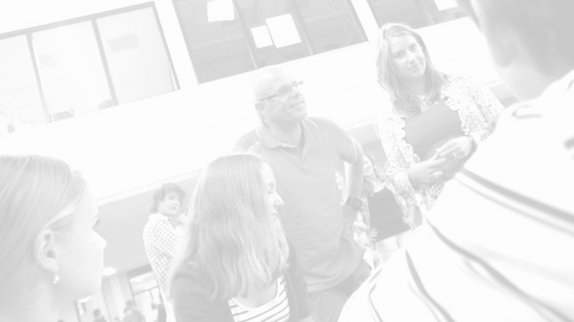

- Vorm bij het gebruik van moderne hulpmiddelen (in dit geval Word) kunnen hogere eisen worden gesteld aan de vorm van het werkstuk. Denk hierbij aan:
  - Titelpagina
  - Gebruik van koppen en subkoppen
  - Gebruik van kop- en voetteksten
  - Automatische inhoudsopgave
  - Automatische paginanummering
  - Trefwoordenregister
  - Eenheid van lettertype/lettergrootte
  - Goede layout. Een werkstuk waarin de tekst in tien verschillende kleuren en lettertypes staat en waarin de kantlijn van links naar rechts springt, ziet er niet overzichtelijk uit. Het leest ook niet prettig. Het werkstuk dient rust uit te stralen doordat:
    - kantlijnen overal gelijk zijn
    - afbeeldingen niet dwars door de kantlijn of de koptekst lopen.
    - Er een goede verhouding is tussen tekst en afbeeldingen.
    - Wordt een paginarand gebruikt dan mag deze niet te veel afleiden van de tekst.
  - Bij gebruik van een tabel moet de titelregel herhaald worden bij een pagina-overgang.

- Lengte: een werkstuk wordt tegenwoordig niet handgeschreven maar getypt en digitaal ingeleverd. Vanuit allerlei bronnen op internet wordt materiaal gevonden. Meestal wordt de tekst gekopieerd en daarna naar behoefte aangepast. Daarnaast hoeft een pagina niet eens volledig te worden gelezen maar kan op trefwoord worden gezocht. Dat houdt in dat de energie die vroeger ging zitten in het zoeken naar informatie en het netjes schrijven van de tekst nu deels anders kan worden gericht. Onder andere kunnen hogere eisen aan de lengte van het werkstuk worden gesteld dan wanneer geen gebruik wordt gemaakt van internet. Spreek van te voren het aantal woorden af: in Word 2007 worden de woorden automatisch geteld dus zowel de leerling als de leraar zien direct of op dit punt aan de eisen wordt voldaan. (Natuurlijk bedenken leerlingen trucs om meer woorden te laten tellen dan het werkstuk groot is, bijv.: witte (onzin)tekst op witte achtergrond plaatsen, (onzin)tekst achter afbeeldingen plaatsen )
in Word worden de woorden automatisch geteld
- Diepgang: doordat tijd wordt bespaard op zoeken/vinden/schrijven kunnen ook meer eisen worden gesteld aan de diepgang van het werkstuk.
- Bronnen: internet is een bijna onuitputtelijke bron van informatie, maar niet alle informatie is betrouwbaar. Bij een werkstuk zal je eisen moeten stellen aan de betrouwbaarheid van de gebruikte bronnen (meerdere bronnen, hoe geverifieerd e.d.). Een goede bronvermelding is dan ook belangrijk. www.google.nl is uiteraard niet voldoende. Een volledige bronvermelding is (op voorwaarde dat deze gegevens bekend zijn):
Auteur, titel website, onderwerp, datum geraadpleegd, URL

Voorbeeld
De geschiedenis van het internet. Geraadpleegd op 7 juli 2011
http://www.be-wired.nl/info/geschiedenis.htm

- Eigen woorden: Uiteraard dienen leerlingen hun werkstuk in eigen woorden te schrijven. Leerlingen (zie boven) dienen ook niet op één bron af te gaan en zullen alleen daarom al gegevens uit verschillende bronnen moeten combineren. Maar kopiëren/plakken was nog nooit zo gemakkelijk. Met één druk op de knop worden gegevens vanuit internet in het werkstuk geplaatst. Het goede nieuws is dat ook de controle op het op deze manier overnemen van tekst erg gemakkelijk is, bijvoorbeeld door gebruik te maken van plagiaatcontrole (zie handleiding elo). Een versimpelde vorm van plagiaatcontrole kun je uitvoeren door een stuk tekst te kopiëren in de google-zoekbalk en te zien of je overeenkomsten vindt.

